МИНИСТЕРСТВО НАУКИ И ВЫСШЕГО ОБРАЗОВАНИЯ РОССИЙСКОЙ ФЕДЕРАЦИИ
федеральное государственное бюджетное образовательное учреждение высшего образования
«Тольяттинский государственный университет»

Институт инженерной и экологической безопасности
(наименование института полностью)
Департамент бакалавриата
(Наименование учебного структурного подразделения)
09.03.03 Прикладная информатика
(код и наименование направления подготовки / специальности)
Прикладная информатика в информационной безопасности
(направленность (профиль) / специализация)

Практическое задание № 3

по учебному курсу «Обеспечение безопасности при разработке программного обеспечения»
^{(наименование учебного курса)}

Вариант - (при наличии)

Обучающегося | А.М.Бакулин
 | ^{(И.О. Фамилия)}
Группа | ПИб-2310а
Преподаватель | Т.А. Раченко
 | ^{(И.О. Фамилия)}

Тольятти 2026

Для проведения динамического анализа web-приложения на наличие уязвимостей был использован инструмент сканирования OWASP ZAP. Сканирование выполнялось с виртуальной машины Kali Linux (перед началом работы в браузере Firefox виртуальной машины включен прокси через 127.0.0.1:8080 и установлен сертификат OWASP ZAP), поэтому при сканировании вместо localhost:5000 был указан адрес хостового компьютера, на котором запущен веб-сервер приложения (рисунок 1).

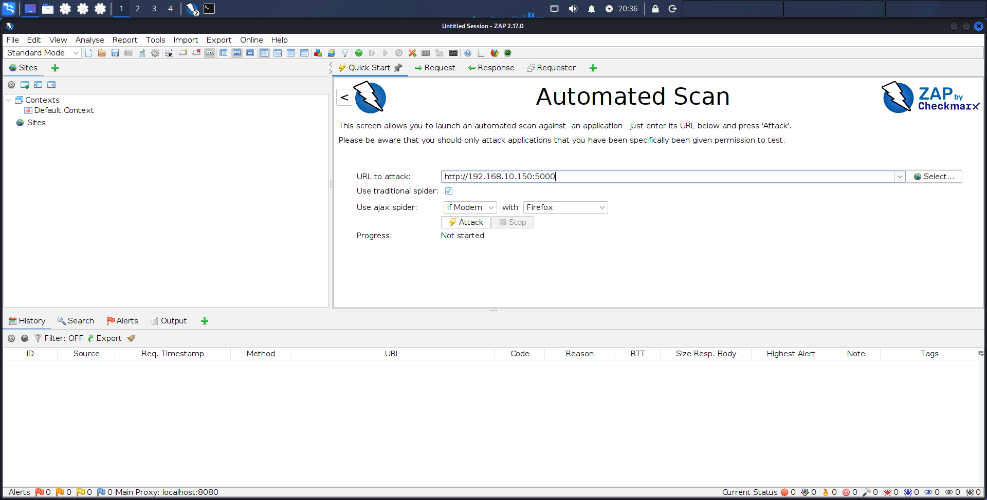
Рисунок 1 – Настройка быстрого сканирования OWASP ZAP

После сканирования полученный отчет с найденными уязвимостями сгенерирован и сохранен в HTML (рисунок 2 или docs/ GitHub-репозитория проекта).

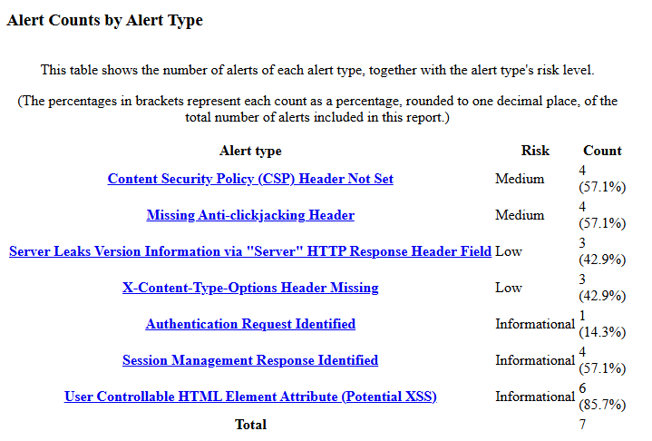
Рисунок 2 – Найденные путем динамического сканирования уязвимости

Для устранения найденных уязвимостей был предпринят ряд действий: для закрытия уязвимости CSP, отсутствующего Anti-hijacking и X-Content-Type-Options заголовка использовался Flask-Talisman (таблица 1), для устранения раскрытия информации о сервере запуск сервера вынесен в run.py с параметризованным запуском через uvicorn (по заданию должен использоваться gunicorn, но этот модуль ориентирован на ОС семейства Linux, так как использует fcntl, но при этом является WSGI. На uvicorn, подходяший для Windows, необходима обертка с WSGI на ASGI) (таблицы 2 и 3).

Таблица 1 – Установление CSP и заголовков безопасности с помощью Flask-Talisman в app.py
…
from flask_talisman import Talisman
…
app = Flask(__name__)
app.config.from_object(Config)
db.init_app(app)

csp = {
"default-src": ["'self'"],
"script-src": ["'self'"],
"style-src": ["'self'"],
"img-src": ["'self'", "data:"],
"font-src": ["'self'"],
"connect-src": ["'self'"],
"frame-ancestors": ["'none'"],
"base-uri": ["'self'"],
"form-action": ["'self'"],
}

Talisman(
app,
force_https=Config.FORCE_HTTPS,
session_cookie_secure=Config.FORCE_HTTPS,
strict_transport_security=True,
strict_transport_security_max_age=31536000,
content_security_policy=csp,
frame_options="DENY",
x_content_type_options=True,
referrer_policy="strict-origin-when-cross-origin",
)

Таблица 2 – Обертка asgi.py
from asgiref.wsgi import WsgiToAsgi

from src.app import app as flask_app

application = WsgiToAsgi(flask_app)

Таблица 3 – Скрытие сведений о сервере c помощью uvicorn в run.py
import uvicorn

from src.config import DevConfig

dev_cfg = DevConfig()

if __name__ == "__main__":
uvicorn.run("src.asgi:application", host=dev_cfg.host, port=dev_cfg.port, headers=[("server", "Malachite")], log_level="info", reload=True)

На самом деле, добавление headers при запуске через uvicorn не обязательно, так как uvicorn сам скрывает версию Python и Werkzeug.

После повторного сканирования OWASP ZAP все найденные уязвимости были закрыты (рисунок 2) (оставшиеся уязвимости уровня INFO уже устранены заранее настройками политики куки, CSRF-токеном и рендером шаблонов HTML с помощью Jinja2).

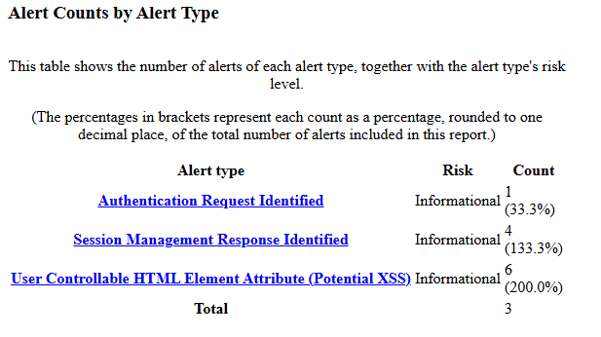
Рисунок 2 – Результаты сканирования OWASP ZAP после закрытия найденных уязвимостей

